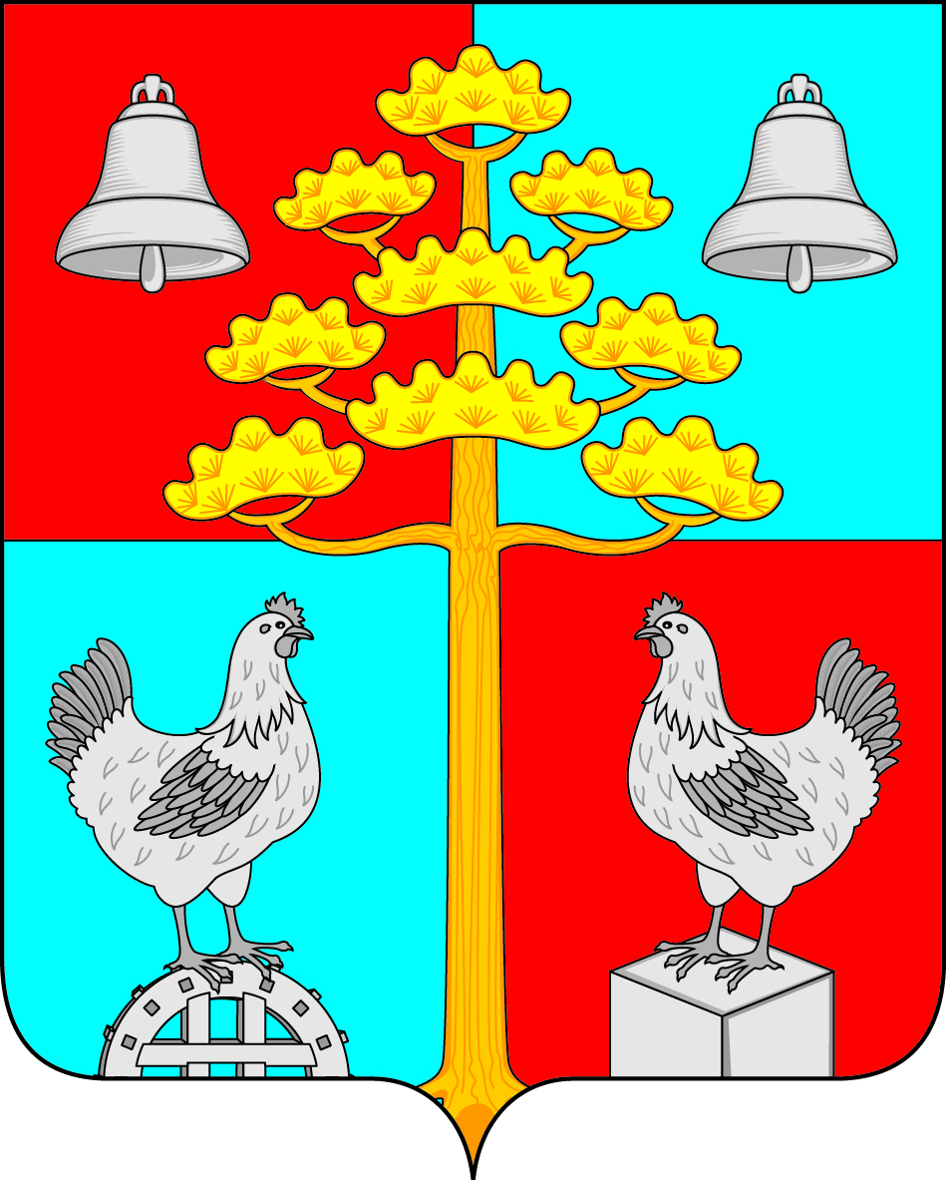
Российская Федерация
Иркутская область
ДУМА
СЕЛЬСКОГО ПОСЕЛЕНИЯ
СОСНОВСКОГО
МУНИЦИПАЛЬНОГО ОБРАЗОВАНИЯ

РЕШЕНИЕ
От г. №

с. Сосновка
О внесении изменений и дополнений в Устав сельского поселения Сосновского муниципального образования

С целью приведения Устава сельского поселения Сосновского муниципального образования в соответствие с действующим законодательством, учитывая изменения, внесенные в Федеральный закон № 131-ФЗ «Об общих принципах организации местного самоуправления в Российской Федерации» от 06.10.2003 г., Федеральными законами № 446-ФЗ от 30.12.2015г., № 197-ФЗ от 23.06.2016г., № 298-ФЗ от 03.07.2016г., изменения, внесённые в Закон Иркутской области от 17.12.2008г. № 122-ОЗ «О гарантиях осуществления полномочий депутата, члена выборного органа местного самоуправления, выборного должностного лица местного самоуправления в Иркутской области» законами Иркутской области от 30.12.2014г. № 174-ОЗ «О внесении изменений в статьи 4 и 10 Закона Иркутской области «О гарантиях осуществления полномочий депутата, члена выборного органа местного самоуправления, выборного должностного лица местного самоуправления в Иркутской области», законом Иркутской области № 96-оз от 03.11.2016г. «О закреплении за сельскими поселениями Иркутской области вопросов местного значения», руководствуясь ст. ст. 31, 43, 46 Устава сельского поселения Сосновского муниципального образования, Дума сельского поселения Сосновского муниципального образования,

РЕШИЛА:

- Внести в Устав сельского поселения Сосновского муниципального образования следующие изменения и дополнения:

  - Статью 6 дополнить частями 2, 3, 4 следующего содержания:
    - «2. К вопросам местного значения сельского поселения относятся вопросы, предусмотренные пунктами 1-3, 9, 10, 12, 14, 17, 19 (за исключением использования, охраны, защиты, воспроизводства городских лесов, лесов особо охраняемых природных территорий, расположенных в границах населённых пунктов поселения), 21, 28, 30, 33 части 1 статьи 14 Федерального закона от 06.10.2003г. № 131-ФЗ «Об общих принципах организации местного самоуправления в Российской Федерации».

    - «3. К вопросам местного значения сельского поселения относятся вопросы, предусмотренные пунктами 4, 5, 6, 7.1, 8, 11, 15, 18, 20, 22, 24, 26, 32, 33.1, 38 части 1 статьи 14 Федерального закона от 06.10.2003г. № 131-ФЗ «Об общих принципах организации местного самоуправления в Российской Федерации» на основании Закона Иркутской области от 03.11.2016г. № 96-ОЗ «О закреплении за сельскими поселениями Иркутской области вопросов местного значения» с 01 января 2017 года.

    - «4. Вопросы местного значения сельского поселения, предусмотренные пунктами 7, 7.2, 13, 13.1, 27, 31, 34, 37, 39 части 1 статьи 14 Федерального закона от 06.10.2003г. № 131-ФЗ «Об общих принципах организации местного самоуправления в Российской Федерации» исключить с 01 января 2017 года.

  - Часть 1 статьи 6.1 дополнить пунктом 15 следующего содержания:
«15. Осуществление мероприятий в сфере профилактики правонарушений, предусмотренных Федеральным законом «Об основах системы профилактики правонарушений в Российской Федерации»

  - Статью 22 дополнить частью 6 следующего содержания:
«Глава муниципального образования должен соблюдать ограничения, запреты, исполнять обязанности, которые установлены Федеральным законом от 25 декабря 2008 года № 273-ФЗ «О противодействии коррупции» и другими федеральными законами. Полномочия главы муниципального образования прекращаются досрочно в случае несоблюдения ограничений, запретов, неисполнения обязанностей, установленных Федеральным законом от 25 декабря 2008 года № 273-ФЗ «О противодействии коррупции», Федеральным законом от 3 декабря 2012 года № 230-ФЗ «О контроле за соответствием расходов лиц, замещающих государственные должности, и иных лиц их доходам», Федеральным законом от 7 мая 2013 года № 79-ФЗ «О запрете отдельным категориям лиц открывать и иметь счета (вклады), хранить наличные денежные средства и ценности в иностранных банках, расположенных за пределами территории Российской Федерации, владеть и (или) пользоваться иностранными финансовыми инструментами»;

  - В статье 23 часть 1.1 исключить;

  - Пункт 9 статьи 25 изложить в следующей редакции:

«9. Единовременная выплата в связи с прекращением полномочий (в том числе досрочно) в случае достижения в этот период пенсионного возраста или в случае потери трудоспособности в размере его трёхмесячного денежного содержания.
Указанная выплата не может быть установлена в случае прекращения полномочий главы Сосновского муниципального образования по основаниям, предусмотренным абзацем седьмым части 16 статьи 35, пунктами 2.1, 3, 6-9 части 6, частью 6.1 статьи 36, частью 7.1, пунктами 5-8 части 10, частью 10.1 статьи 40, частями 1 и 2 статьи 73 Федерального закона от 06.10.2003г. № 131-ФЗ «Об общих принципах организации местного самоуправления в Российской Федерации»

  - В статье 36 в части 4 слова «федеральным законом от 7 мая 2013 года № 79-ФЗ «О запрете отдельным категориям лиц открывать и иметь счета (вклады), хранить наличные денежные средства и ценности в иностранных банках, расположенных за пределами территории Российской Федерации, владеть и (или) пользоваться иностранными финансовыми инструментами» исключить;

  - дополнить статьей 72.2 следующего содержания:
«Статья 72.2. Ответственность главы муниципального образования перед государством
«1) издания Главой Поселения нормативного правового акта, противоречащего Конституции Российской Федерации, федеральным конституционным законам, федеральным законам, законам Иркутской области, Уставу Поселения, если такие противоречия установлены соответствующим судом, а Глава Поселения в течение двух месяцев со дня вступления в силу решения суда либо в течение иного предусмотренного решением суда срока не принял в пределах своих полномочий мер по исполнению решения суда;
2) совершения Главой Поселения действий, в том числе издания им правового акта, не носящего нормативного характера, влекущих нарушение прав и свобод человека и гражданина, угрозу единству и территориальной целостности Российской Федерации, правового и экономического пространства Российской Федерации, нецелевое использование межбюджетных трансфертов, имеющих целевое назначение, бюджетных кредитов, полученных из других бюджетов бюджетной системы Российской Федерации, если это установлено соответствующим судом, а Глава Поселения не принял в пределах своих полномочий мер по исполнению решения суда.
2. Ответственность Главы Поселения наступает в порядке и сроки, установленные федеральным законодательством».

2. В порядке, установленном Федеральным законом от 21.07.2005г. № 97-ФЗ «О государственной регистрации Уставов муниципальных образований» предоставить настоящее решение на государственную регистрацию в Управление Министерства юстиции Российской Федерации по Иркутской области в течение 15 дней.
3. Главе Сосновского муниципального образования опубликовать настоящее решение после государственной регистрации в течение 7 дней и направить в Управление Министерства юстиции Российской Федерации по Иркутской области сведения об источнике и о дате официального опубликования для включения указанных сведений в государственный реестр уставов муниципальных образований Иркутской области в 10-дневный срок.
4. Ответственность за исполнение настоящего решения возложить на Главу сельского поселения Сосновского муниципального образования.
5. Вступление в силу настоящего решения:
5.1. Пункт 1.5. вступает в законную силу не ранее, чем по истечении срока полномочий главы Сосновского муниципального образования, избранного на муниципальных выборах 12.03.2012 года и распространяется на вновь избранного главу Сосновского муниципального образования.
5.2. Пункт 1.1.2, пункт 1.1.3 вступают в законную силу с 01 января 2017 года на основании Закона Иркутской области от 03.11.2016г. № 96-ОЗ «О закреплении за сельскими поселениями Иркутской области вопросов местного значения».

Глава сельского поселения
Сосновского муниципального образования В.Г. Устинов

